08 Profetas de Israel y de Judá
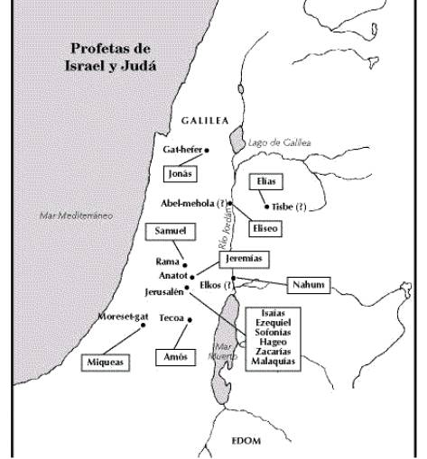

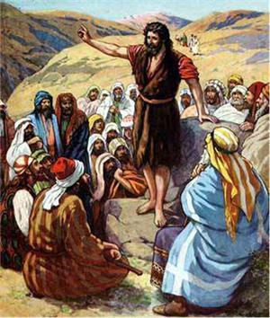
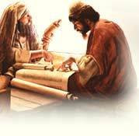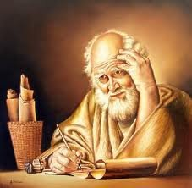
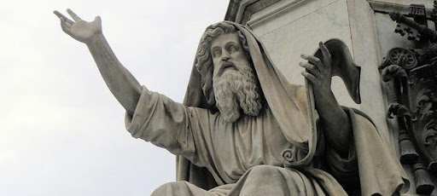
Profetas no escritores
hubo muchos
Elías por ejemplo
Pero hubo más
Melquisedec (Gn. 14.1-24) se presenta como Sacerdote del Altísimo.
- Balaam (Num. 22. 22-40) no habla más que lo inspirado por Dios.
- Débora (Jue. 4. 4-10) profetisa que alentaba la defensa del Pueblo.
- Samuel (1 Sam. 3. 1-20) en tiempos de Saúl y David.
- Natán (2 Sam. 7.1-20) aparece en la historia de David y en su corte.
- Gad (2 Sam 24. 10-17) echa en cara a David y anuncia castigos.
- Ajías (1 Rey. 11. 29-33) predice la división del Reino de Salomón.
- Jehú (1 Rey. 16.11-8) condena las acciones del Rey Basá.
- El profeta anónimo (1 Rey. 13. 1-33) que predijo la ruina del altar cismático de Jeroboam.
- Elías (1 Rey. 17. 1 a 2 Rey. 2. 11) que luchó por el yaweísmo contra los cultos fenicios de Baal y las injusticias del Rey.
- Eliseo (2 Rey 2.l a 12.24) que expresa su acción taumatúrgica en
Modelo Elias reconviene a Ajab y Jezabel la muerte de Nabot
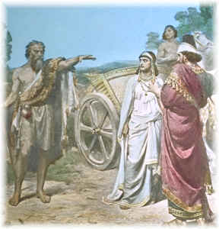
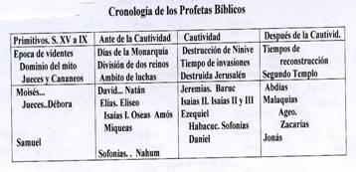
La tierra del Norte
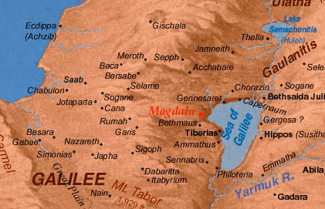

Ejemplo de antes de la Cautividad
además de Isaías y Jeremías
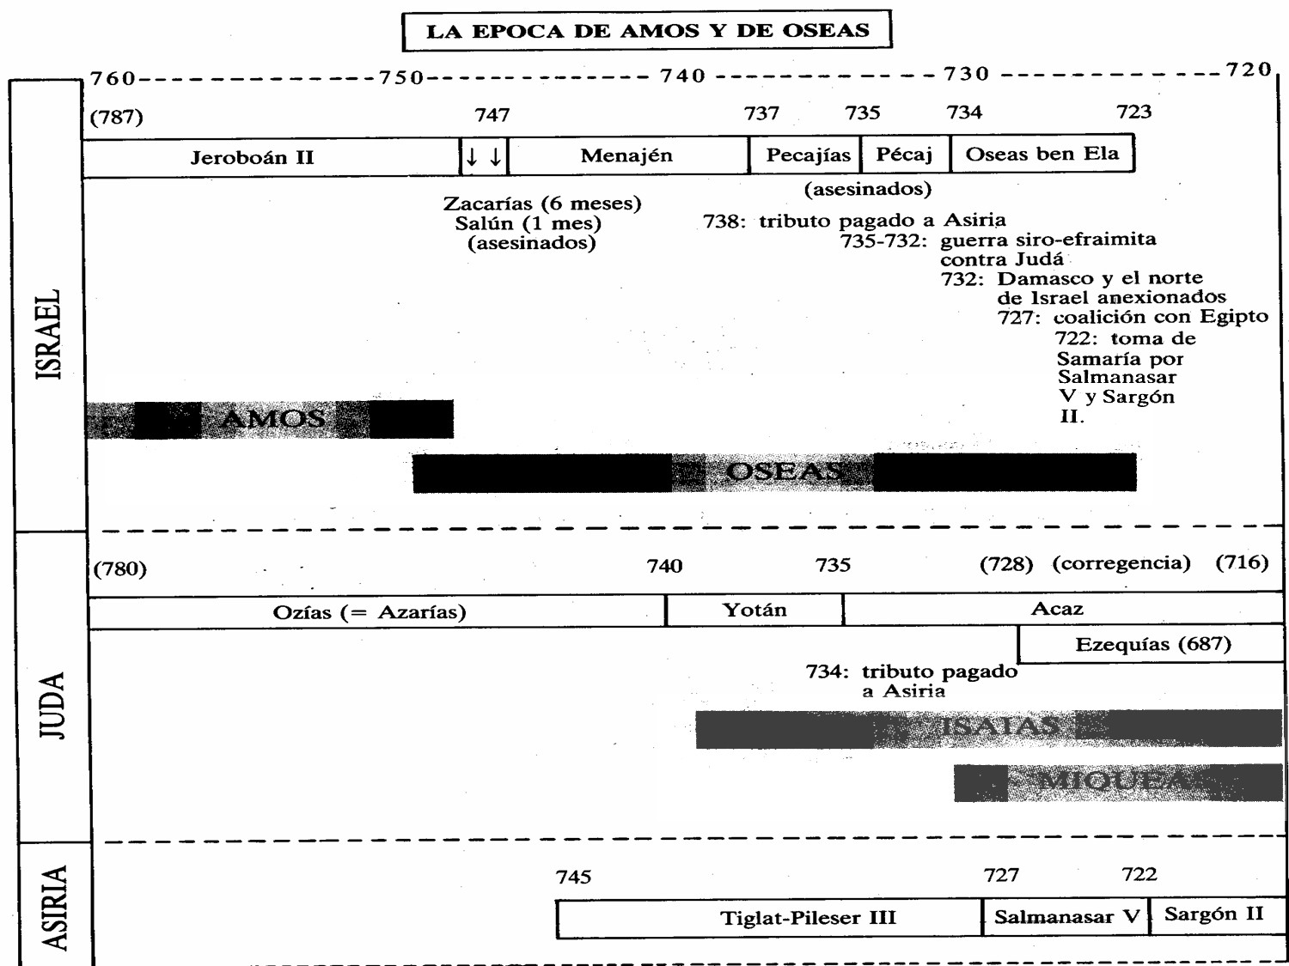

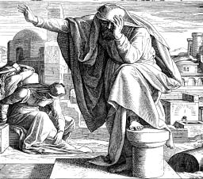
Oseas
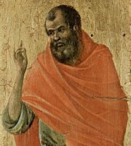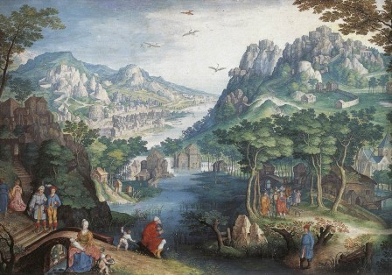

y Amos, el Pastor
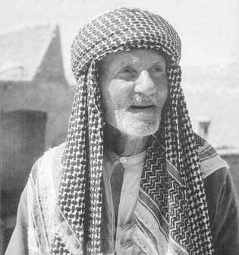
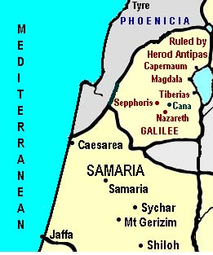
Profetas en la Cautividad
Ejemplo Daniel
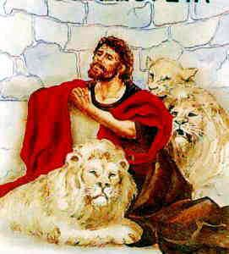
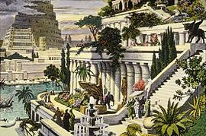
Y también Ezequiel
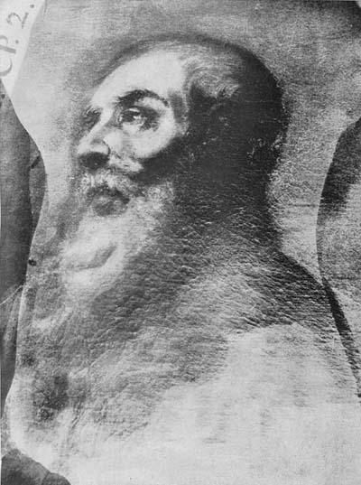
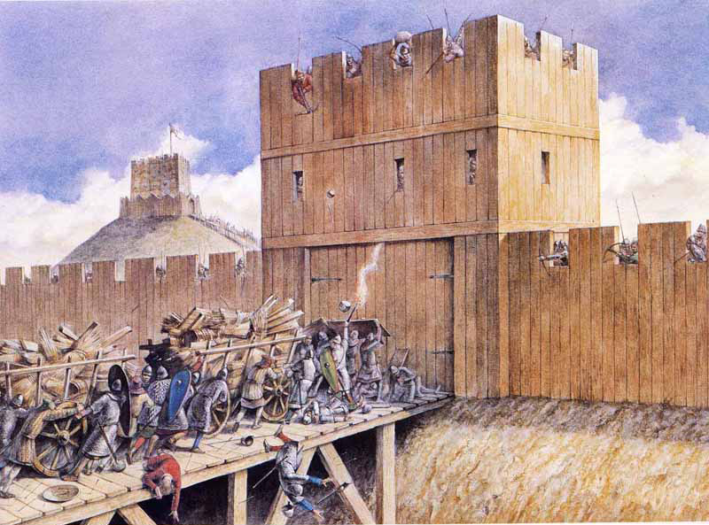

En Babilonia
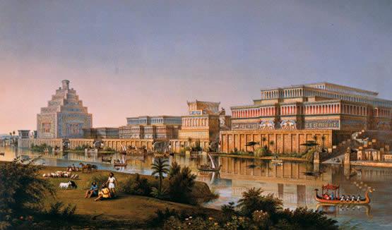
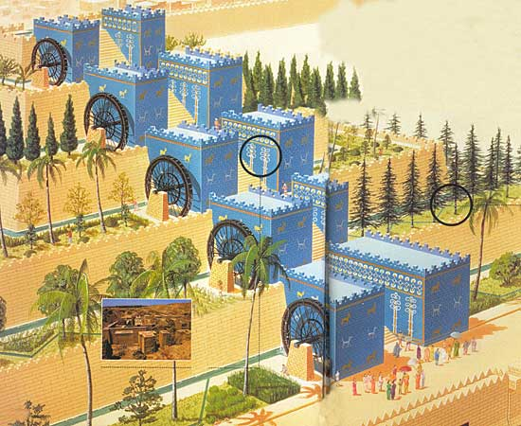

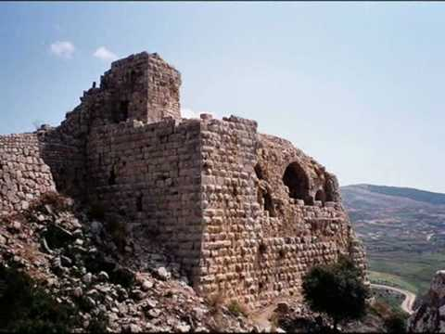
Tumba de Ezequiel. Sur de Bagdad
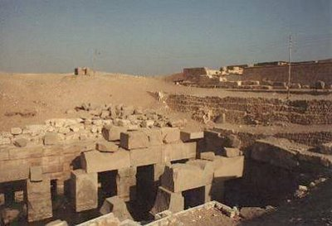

Profetas después de la Cautividad
por ejemplo Ageo
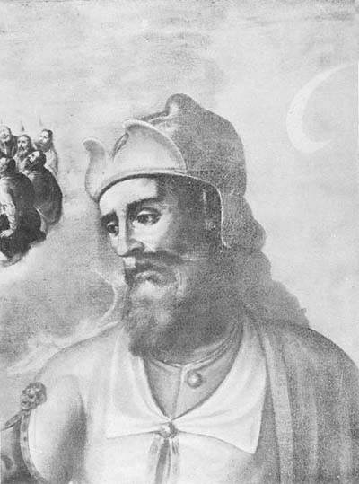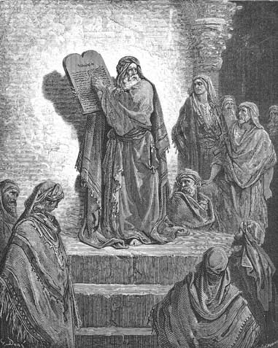
y Zacarías


Profetisas
María o Miryan, la hermana de Moisés, se presenta como profetisa (Ex. 15.20)
. Débora (Jue. 5.7) anima a la lucha como vidente de Dios.
Julda, en tiempo de los Reyes (2 Rey. 22.14-20), es consultada.
Noadya aparece (Neh. 6.14) como mujer vidente que se le opone a Nehemías.
En algunos profetas (Ez. 13. 17-23) se amenaza a las mujeres que profetizan falsamente.
por ejemplo Débora y Ruth
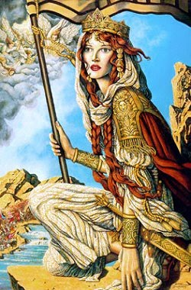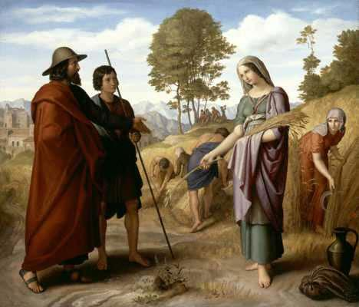
En la tradición, los libros proféticos, más que lo profetas,
se dividen en mayores
Isaías, Jeremías, Ezequiel y Daniel
y menores


Y también hubo profetas falsos que engañaron al pueblo y le apartaron del verdadero Dios

Un ejemplo. Balaam
